1. Скачать молекулу рецептора из базы данных PDB - https://www.rcsb.org/
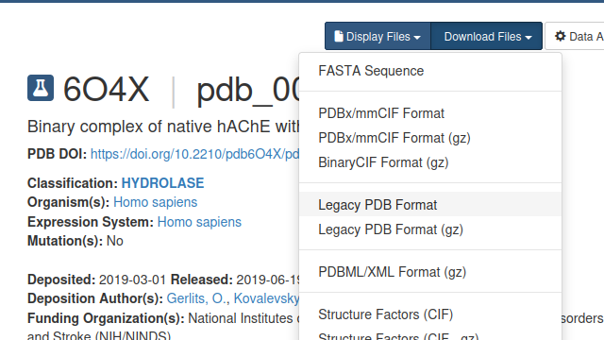
2. Скачать молекулу лиганда из базы данных PubChem (https://pubchem.ncbi.nlm.nih.gov/) или любой другой в формате sdf.

3.Подготовку рецептора начнем с работы в программе PyMOL. Необходимо открыть молекулу и удалить из неё воду и лиганд из исходной структуры.
- Удаление воды:
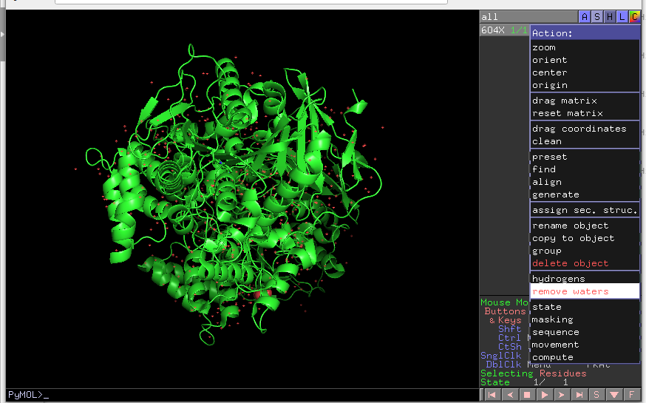
- Удаление лигандов. Лиганды обычно располагаются в конце цепи, их удаления нужно отобразить последовательность аминокислот через пункт меню Display → Sequence. Далее левой кнопкой мыши выбираем лиганды, кликаем правой кнопкой мыши и выбираем Remove.

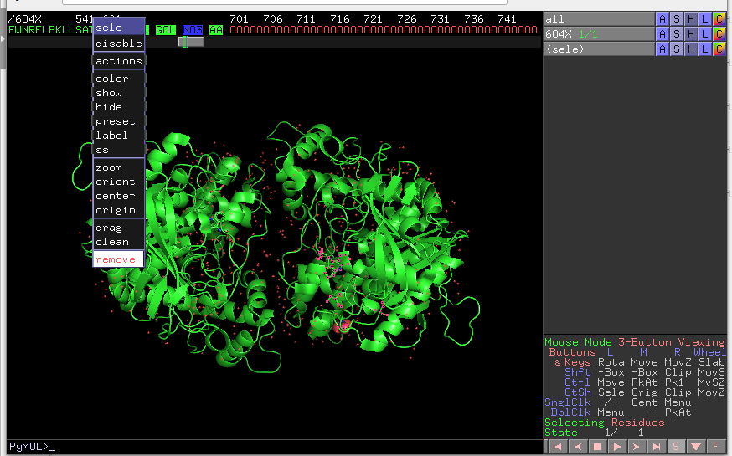
4. Добавляем водороды к молекуле рецептора, кликаем на А → hydrogens → add.
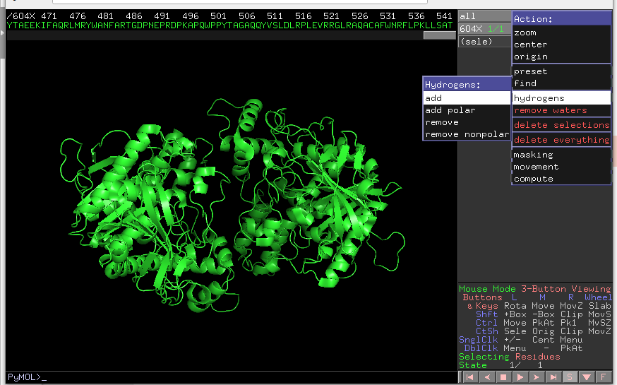
5. Полученную структуру экспортируем в формате PDB, File → Export Molecule → Save. Далее сохраняем файл в папку, из которой будет проводиться докинг, формат при сохранении меняем на PDB (по умолчанию стоит PDBx/mmCIF).

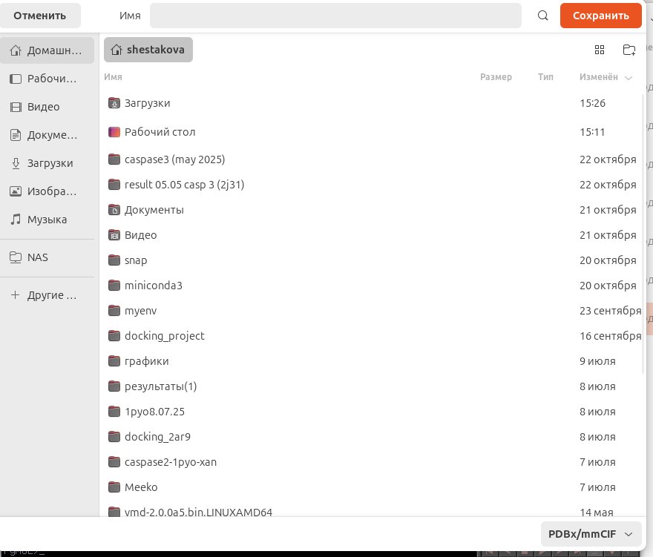
6. Чтобы определить активный центр белка, можно посмотреть в PyMOL либо на сайте PDB аминокислоты, которые связаны с лигандом из исходной структуры.
7. Теперь можно перейти к подготовке рецептора к докингу. Для этого запускаем терминал и активируем среду, в которую была установлена программа AutoDock Vina. Например, source myenv/bin/activate.
8. Далее запускаем команду для подготовки рецептора: mk_prepare_receptor.py -i 604X_H.pdb -o 604X_receptor -p -v --box_size 20 20 20 --box_center 98.846 52.202 -2.509
9. Если команда выполнится успешно и без ошибок, то появится сообщение следующего вида:
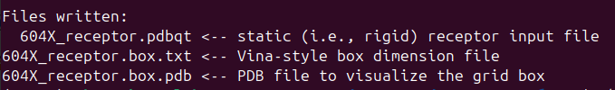
10. Для подготовки лиганда воспользуемся командой: mk_prepare_ligand.py -i psoralen_CID_6199.sdf -o psoralen_CID_6199.pdbqt
11. Если команда выполнится успешно и без ошибок, то появится сообщение следующего вида:
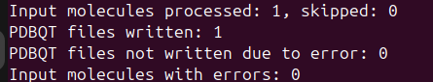

12. Запускаем докинг:
vina --receptor 604X_receptor.pdbqt --ligand psoralen_CID_6199.pdbqt --config 604X_receptor.box.txt --exhaustiveness=32 --out 604X_ligand_vina_out.pdbqt
13. При успешном выполнении команды появится сообщение
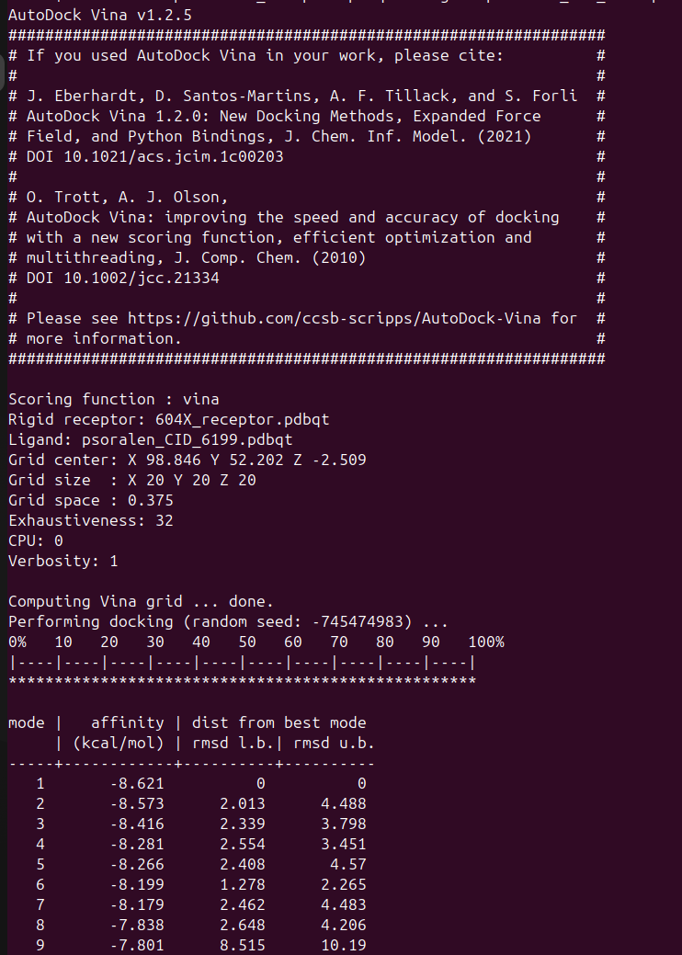
и все данные будут записаны в отдельные файлы.
14. Для открытия результатов в программе PyMOl нужно последовательно открыть 2 файла: первый — файл рецептора в формате .pdbqt, например, 604X_receptor.pdbqt, и итоговый файл, например, 604X_ligand_vina_out.pdbqt

